**BỘ CÔNG THƯƠNG**

**TRƯỜNG ĐẠI HỌC CÔNG THƯƠNG TP.HCM**

**KHOA CÔNG NGHỆ THÔNG TIN**



**MÔN HỌC: LẬP TRÌNH MÃ NGUỒN MỞ**

**ĐỀ TÀI: XÂY DỰNG WEBSITE BÁN VÉ XEM PHIM**

Giảng viên hướng dẫn: TRẦN VĂN HÙNG

Sinh viên thực hiện: 2001215657 - Bồ Quang Diệu

2001216286 - Hồ Ngọc Tùng

2001215661- Hồ Hoàng Khắc Dũng

Thành Phố Hồ Chí Minh, Tháng 6/2024

**NHẬN XÉT CỦA GIẢNG VIÊN**

Tp. Hồ Chí Minh, ngày tháng năm 2024

(Ký và ghi rõ họ tên)

**MỤC LỤC**

CHƯƠNG 1. PHÁT BIỂU BÀI TOÁN 1

1.1. Mô tả hệ thống 1

1.1.1. Người sử dụng hệ thống 1

1.1.2. Yêu cầu của hệ thống và giao diện website 1

1.2. Phát biểu bài toán 2

1.2.1. Tổng quan về hệ thống 2

1.2.2. Mục đích của đề tài 3

1.2.3. Môi trường phát triển 3

CHƯƠNG 2. XÁC ĐỊNH YÊU CẦU KHÁCH HÀNG 4

2.1. Đặc tả yêu cầu khách hàng 4

2.1.1. Đối với khách vãng lai 4

2.1.2. Đối với thành viên 6

2.1.3. Đối với Admin 6

2.2. Phạm vi công việc 10

CHƯƠNG 3. PHÂN TÍCH YÊU CẦU HỆ THỐNG 10

3.1. Danh sách các Actor 10

3.2. Biểu đồ usecase hệ thống 11

3.2.1. Use case quản lý lịch chiếu phim 11

3.2.2. Use case quản lý phim 13

3.2.3. Use case quản lý rạp phim 15

3.2.4. Use case quản lý tài khoản 17

3.2.5. Use case Admin 19

3.2.6. Use case xem thông tin tài khoản 20

3.2.7. Use case Đặt vé 20

3.2.8. Use case Thành viên và khách vãng lai 21

3.3. Mô hình Cơ sở dữ liệu quan hệ 22

3.4. Ứng dụng task scheduling, job queue và larasocket trong laravel 25

3.4.1. Ứng dụng task scheduling 25

3.4.2. Ứng dụng socket trong việc hiển thị real time ghế đã đặt 25

3.4.3. Ứng dụng job queue 26

CHƯƠNG 4. GIAO DIỆN WEBSITE 27

4.1. Giao diện người dùng 27

4.1.1. Trang chủ 27

4.1.2. Trang chi tiết phim 27

4.1.3. Đăng nhập, đăng ký, quên mật khẩu 28

4.1.4. Xem lịch chiếu theo rạp 30

4.1.5. Giao diện đặt vé 31

4.2. Giao diện admin 34

4.2.1. Đăng nhập 34

4.2.2. Giao diện chính 34

4.2.3. Trang quản lý phim 35

CHƯƠNG 5. KẾT LUẬN 36

5.1. Kết quả đạt được của đề tài 36

5.2. Hạn chế của đề tài 36

5.3. Hướng phát triển của đề tài 36

**DANH MỤC HÌNH ẢNH**

Hình 1. Biểu đồ use case tổng quát 11

Hình 2. Use case quản lý lịch chiểu 11

Hình 3. Use case quản lý phim 13

Hình 4. Use case quản lý rạp phim 15

Hình 5. Use case quản lý tài khoản 17

Hình 6. Use case admin 20

Hình 7. Use case xem thông tin tài khoản 20

Hình 8. Use case đặt vé 21

Hình 9. Use case thành viên cà khách vãng lai 21

Hình 10. Mô hình cơ sở dữ liệu 22

Hình 11. Giao diện trang chủ 27

Hình 12.Giao diện trang chi tiết phim 28

Hình 13. Giao diện lịch chiếu khi xem thông tin phim 28

Hình 14. Giao diện đăng nhập 29

Hình 15. Giao diện đăng ký 29

Hình 16. Giao diện quên mật khẩu 30

Hình 17. Giao diện xem lịch chiếu theo rạp 31

Hình 18. Giao diện chọn loại vé và số lượng 31

Hình 19. Giao diện chọn ghế 32

Hình 20. Giao diện nhập thông tin khách hàng 32

Hình 21. Giao diện chọn phương thức thanh toán 33

Hình 22. Giao diện thông tin vé 33

Hình 23. Giao diện đăng nhập vào trang admin 34

Hình 24. Giao diện chính 34

Hình 25. Giao diện quản lý phim 35

Hình 26. Giao diện quản lý tài khoản 35

**DANH MỤC BẢNG**

Bảng 1. Bảng danh sách các tác nhân 10

Bảng 2. Danh sách các đối tượng của hệ thống 24

Bảng 3. Bảng phân công công việc 34

**LỜI NÓI ĐẦU**

Ngày nay, với sự phát triển của công nghệ thông tin và internet, việc mua sắm trực tuyến đã trở nên phổ biến và thuận tiện hơn bao giờ hết. Công nghệ thông tin phát triển về nhiều mặt, đặt biệt là công nghệ phần mềm. Các chương trình phần mềm càng phát triển và ứng dụng rộng rãi.

Nguồn gốc của sự phát triển này bắt nguồn từ các nhu cầu thực tế và xã hội ngày càng phát triển, nhu cầu tìm kiếm thông tin trên mạng xã hôi của con người ngày càng cao điều này giúp tiết kiệm tiền bạc, thời gian. Dưới đây là website bán vé xem phim do nhóm chúng em xây dựng nhằm đáp ứng nhu cầu của khách hàng cũng như các rạp chiếu phim.

Sau quá trình tìm hiểu, khảo sát, nghiên cứu và phát triển, đề tài “Xây dựng website bán vé xem phim” cũng đã hoàn thành.

Chúng em xin chân thành cảm ơn thầy đã tận tình giảng dạy, trang bị các kiến thức quý báu, bổ ích trong suốt quá trình thực hiện đề tài, để website của chúng em được hoàn chỉnh.

1. PHÁT BIỂU BÀI TOÁN
   1. Mô tả hệ thống

Hoạt động quản lý của website bán vé xem phim có thể mô tả như sau:

* + 1. Người sử dụng hệ thống

Có 3 đối tượng sử dụng hệ thống là: Người quản trị (Admin) , Khách vãng lai, Thành viên.

Admin: Là thành viên quản trị của hệ thống, người dùng có quyền cao nhất, có thể quản lý được tát cả hệ thống.

Thành viên: Là người sử dụng các chức năng của hệ thống như: đăng nhập, xuất, xem và tìm kiếm thông tin phim, đặt vé và xem thông tin tài khoản.

Khách vãng lai: Là người dùng chưa có tài khoản có các chức năng như: đăng ký tài khoản và các chức năng như Thành viên (trừ chức năng xem thông tin người dùng).

* + 1. Yêu cầu của hệ thống và giao diện website
* **Yêu cầu của hệ thống**

Hệ thống bán vé xem phim xây dựng dựa trên cơ sở thỏa mãn các yêu cầu sau:

* Hệ thống hướng tới nhiều đối tượng nên phải thiết kế đơn giản, đẹp mắt và dễ hiểu thuận tiện cho người mua để giảm bớt cảm giác phức tạp rắc rối cho họ. Tuy nhiên thiết kế giao diện người sử dụng vẫn phải đảm bảo các quy tắc và tiêu chuẩn thiết kế, tạo sự thuân tiện và dễ dàng nhất cho người sử dụng.
* Các chức năng phải được thực hiện một cách dễ dàng, nhanh chóng và chính xác. Đảm bảo các chức năng quan trọng nhất: Đặt vé cho đối tượn mua vé.
* Việc tìm kiếm, tra cứu thông tin phim, lịch chiếu, thông tin giảm giá theo một đặc điểm nào đó phải được thực hiện một cách nhanh chóng và chính xác.

Các tác nhân sử dụng hệ thống được xác định như sau:

Admin: người quản trị hệ thống.

Thành viên: Khách xem online và thực hiện đăng ký thành viên tại website và trở thành thành viên.

Khách vãng lai: Khách chỉ xem website mà không đăng ký thành viên tại website

* + **Yêu cầu về giao diện website**
* Giao diện người dùng:

Website có giao diện ưu nhìn, có sự bố trí và hài hòa giữa các màu sắc và các thành phần trên website.

Các chức năng dễ sử dụng, tiện dụng.

Có sử dụng hiêu ứng làm đẹp cho website.

* Giao diện người quản trị:

Giao diện đơn giản dễ quản lý.

Hiển thị được tất cả danh mục quản lý.

* 1. Phát biểu bài toán
     1. Tổng quan về hệ thống

Website bán vé xem phim có hỗ trợ đặt vé online ra đời với phương châm mang đến sự tiện lợi và hiện đại cho người tiêu dùng Việt Nam. Khi quyết định kinh doanh trên lĩnh vực này việc cạnh tranh với các thương hiệu nổi tiếng, đã tạo được thương hiệu cho mình là rất khó. Để khắc phục được điều này và biến nó thành lợi thế cạnh tranh, website tạo ra sự khác biệt, hướng tới một phân khúc thi trường nhỏ với đối tượng khách hàng là giới trẻ, những bộ phim bom tấn cũng như các phim yêu thích sẽ được cập nhật thường xuyên, đón đầu xu hướng giới trẻ.

Hệ thống website bao gồm những hoạt động chính sau:

* Đối với khách hàng

Xem và tìm kiếm danh sách các phim và thông tin liên quan đến phim.

Xem thông tin lịch chiếu phim.

Xem và tìn kiếm danh sách các sự kiện khuyến mãi đang và sắp có tại rạp phim.

Đăng ký tài khoản.

Đặt vé, xem thông tin đặt vé.

* Đối với người quản trị

Cập nhật các thông tin cần thiết của phim, nội dung phim, tin tức, sự kiện khuyến mãi.

Cập nhật thông tin khách hàng.

* + 1. Mục đích của đề tài

Xây dựng được website giúp các rạp phim có thể bán vé cũng như quản lý rạp một cách tốt, thuận tiện, nhanh chóng hơn. Ngoài ra, hệ thống cũng có thể các bạn muốn xem phim có thể ở nhà an tâm đặt vé, lựa chọn cho mình những bộ phim yêu thích với xuát chiếu thích hợp.

* + 1. Môi trường phát triển

Hệ điều hành: Windows XP hoặc cao hơn

Ngôn ngữ lập trình: PHP

Framework: Laravel

CSDL: Mysql

1. XÁC ĐỊNH YÊU CẦU KHÁCH HÀNG
   1. Đặc tả yêu cầu khách hàng
      1. Đối với khách vãng lai

* **Chức năng đăng ký thành viên**

Hệ thống phải cung cấp cho người dùng chức năng đăng ký để sử dụng 1 số chức năng của website

Mô tả: Để thực hiện chức năng đăng nhập thì khách hàng cần phải đăng ký tài khoản để đăng nhập vào hệ thống.

Đầu vào: Nhập các thông tin đăng ký với (*) là phần thông tin bắt buộc.

Xử lý: Kiểm tra thông tin nhập, nếu thông tin hợp lệ sẽ lưu thông tin vào CSDL và thêm thông tin của thành viên đó vào CSDL.

Đầu ra: Đưa ra thông báo thành công hoặc yêu cầu nhập lại nếu thông tin không hợp lệ.

* **Chức năng xem thông tin chi tiết phim**

Hệ thống phải có chức năng xem thông tin chi tiết phim

Mô tả: Tên phim là tên gọi nhằm phân loại ở mức thấp nhất.

Đầu vào: Click vào ảnh, tên phim hoặc click vào xem chi tiết.

Xử lý: Lấy thông tin phim từ CSDL theo đúng ID phim.

Đầu ra: Hiển thị thông tin chi tiết của phim như hình ảnh, tên phim, bài viết, trailer

* **Xem danh sách phim theo rạp**

Hệ thống phải cung cấp các phim đang chiếu và sắp chiếu theo danh mục rap có trên hệ thống.

Mô tả: Chức năng nhằm giúp người dùng tìm kiếm phim và đặt vé đúng theo khu vực sinh sống.

Đầu vào: Click vào rạp.

Xử lý: Lấy thông tin phim từ CSDL theo ID rạp.

Đầu ra: Liệt kê tất cả các phim thuộc rạp đó.

* **Chức năng xem sơ đồ ghế**

Hệ thống phải cho người dùng biết sơ đồ ghế và tình trạng ghế đã được đặt chưa

Mô tả: Cho phép người dùng xem sơ đồ ghế và chọn.

Đầu vào: Người dùng click vào lịch chiếu của 1 bộ phim

Xử lý: Hệ thống kiểm tra trong CSDL.

Đầu ra: Trả về sơ đồ ghế và tình trạng ghế cho khách hàng.

* **Chức năng đặt vé**

Hệ thống cung cấp cho những người có tài khoản chức năng đặt vé, có thể đặt được nhiều vé

Mô tả: Người dùng click chọn phim muốn đặt vé, chọn lịch chiếu, số lượng vé và chọn ghế muốn đặt trên sơ đồ ghế.

Đầu vào: Người dùng click vào giờ chiếu để tiến hành đặt vé.

Xử lý: Hệ thống truy nhập CSDL với ID tương ứng với xuất chiếu đó và hiển thị lượt đồ ghế.

Đầu ra: Chuyển sang trang thanh toán.

* **Chức năng thanh toán**

Hệ thống yêu cầu người dùng đã đặt vế thanh toán số tiền tương ứng.

Mô tả: Người dùng tiến hành chọn 1 trong các phương thức thanh toán.

Đầu vào: Người dùng click chọn phương thức thanh toán, nhập các thông tin liên quan.

Xử lý: Hệ thống xử lý kiểm tra thông tin thanh toán của khách hàng.

Đầu ra: Thông báo thanh toán thành công và xuất mã QR chứa thông tin vé đã đặt, thông báo thanh toán không thành công nếu thông tin thanh toán sai.

* + 1. Đối với thành viên

Đối tượng thành viên có tất cả các chức năng của đối tượng khách xem và có một số chức năng khác như sau:

* **Chức năng đăng xuất**

Hệ thống phải có chức năng đăng xuất

Mô tả: Cho phép người dùng đăng xuất khỏi hệ thống khi không còn nhu cầu xử dụng hệ thống.

Đầu vào: Người dùng click vào nút thoát trên hệ thống.

Xử lý: Tiến hành xóa session lưu thông tin đăng nhập để dừng phiên làm việc của tài khoản thành viên trong hệ thống.

Đầu ra: Quay trở lại trang chính, ẩn hết các chức năng của thành viên.

* **Chức năng xem thông tin người dùng**

Hệ thống cho phép thành viên xem thông tin người dùng

Mô tả: Cho phép người dùng xem các thông tin người dùng đã đăng ký.

Đầu vào: Người dùng click profile trên hệ thống.

Xử lý:Tiến hành truy vấn thông tin thành viên dựa trên ID trong CSDL và hiễn thị ra màng hình.

Đầu ra: Hiển thị các thông tin cá nhân của thành viên.

* + 1. Đối với Admin

Admin là người quản lý và vận hành website

Admin có tất cả các chức năng của khách xem và thành viên và có thêm các chức năng sau:

* **Chức năng đăng nhập Admin**

Hệ thống cung cấp chức năng đăng nhập Admin, phân biệt admin với thành viên.

Mô tả: Để sử dụng chức năng của 1 người quản trị (Admin) thì người dùng phải đăng nhập thành công vào hệ thống với tài khoản có quyền Admin.

Đầu vào: Người dùng nhập tên đăng nhập và mật khẩu theo tài khoản Admin để đăng nhập vào hệ thống.

Xử lý: Kiểm tra trong CSDL tài khoản đăng nhập có quyền truy cập vào trang Admin hay không.

Đầu ra: Nếu thông tin đăng nhập đúng thì sẽ hiển thị tất cả danh mục quản lý, nếu sai sẽ hiện thông báo thông tin đăng nhập không chính xác hoặc tài khoản không có quyền truy cập.

* **Chức năng quản lý thành viên**

1. **Chức năng thêm thành viên**

Mô tả: Admin có thể tạo thêm tài khoản mới và thiết lập phân quyền cho tài khoản đó.

Đầu vào: Admin nhập thông tin cần thiết để tạo tài khoản mới.

Xử lý: thông tin hợp lệ sẽ được ghi vào CSDL.

Đầu ra: Thông báo thêm thành công.

1. **Chức năng sửa thành viên**

Mô tả: Admin có thể sửa tài khoản người dùng.

Đầu vào: Admin chọn tài khoản cần sửa và chỉnh sửa thông tin cần thiết.

Xử lý: Thông tin hợp lệ sẽ được update trong CSDL, nếu không thì sẽ không đổi.

Đầu ra: Thông báo chỉnh sửa thành công.

1. **Chức năng xóa thành viên**

Mô tả: Admin có thể xóa tài khoản người dùng.

Đầu vào: Admin chọn tài khoản cần xóa và chọn xóa.

Xử lý: Hệ thống lấy ID của thành viên đó và thực hiện xóa.

Đầu ra: Thông báo đã xóa thành công.

* **Chức năng đặt lại mật khẩu thành viên**

Mô tả: Admin có thể đặt lại mật khẩu cho tài khoản có quyền thấp.

Đầu vào: Admin chọn tài khoản cần đặt lại và chọn nút reset, nhập mật khẩu mới.

Xử lý: Hệ thống lấy ID của thành viên đó và thực hiện đặt lại mật khẩu.

Đầu ra: Thông báo đặt lại mật khẩu thành công.

* **Chức năng quản lý phim**

1. **Chức năng thêm phim**

Mô tả: Admin có thể tạo phim mới.

Đầu vào: Admin nhập thông tin cần thiết để tạo phim mới.

Xử lý: Thông tin hợp lệ sẽ được ghi vào CSDL.

Đầu ra: Danh sách các phim.

1. **Chức năng sửa phim**

Mô tả: Admin có thể sửa thông tin phim.

Đầu vào: Admin chọn phim cần sửa và chỉnh sửa những thông tin cần thiết.

Xử lý: Thông tin hợp lệ sẽ được update trong CSDL,nếu không thì sẽ không đôi.

Đầu ra: Trả lại danh sách phim.

1. **Chức năng xóa phim**

Mô tả: Admin có thể xóa phim.

Đầu vào: Admin chọn phim cần xóa và chọn xóa.

Xử lý: Hệ thống lấy ID của phim đó và tiến hành xóa.

Đầu ra: Thông báo đã xóa thành công.

* **Chức năng quản lý lịch chiếu**

1. **Chức năng thêm lịch chiếu**

Mô tả: Admin có thể tạo lịch chiếu mới.

Đầu vào: Admin nhập thông tin cần thiết để tạo lịch chiếu mới.

Xử lý: Thông tin hợp lệ sẽ được lưu trong CSDL.

Đầu ra: Trả về danh sách lịch chiếu.

1. **Chức năng sửa lịch chiếu**

Mô tả: Admin có thể sửa thông tin lịch chiếu.

Đầu vào: Admin chọn lịch chiếu cần sửa và sửa những thông tin cần thiết.

Xử lý: Thông tin hợp lệ sẽ được update trong CSDL,nếu không thì sẽ không đổi.

Đầu ra: Trả lại danh sách lịch chiếu sau khi update.

1. **Chức năng xóa lịch chiếu**

Mô tả: Admin có thể xóa lịch chiếu.

Đầu vào: Admin chọn lịch chiếu cần xóa và chọn xóa.

Xử lý: Hệ thống lấy về ID của lịch chiếu đó và tiến hành xóa.

Đầu ra: Thông báo xóa thành công.

* 1. Phạm vi công việc

Dựa trên bản mô tả hệ thống và yêu cầu khách hàng, hệ thống website bán vé xem phim cần được phát triển trong các phạm vi dưới đây:

1. Các yêu cầu của khách hàng phải được phân tích. Với mỗi yêu cầu phải xác định rõ mô tả, đầu vào, quy trình xử lý, đầu ra.
2. Với mỗi yêu cầu phức tạp, quy trình xử lý phải được minh họa bằng lưu đồ giải thuật.
3. Hệ thống được lập trình bằng : PHP-Laravel và HTML, CSS, JS, MySQL.
4. PHÂN TÍCH YÊU CẦU HỆ THỐNG
   1. Danh sách các Actor

|  |  |  |
| --- | --- | --- |
| STT | Tên Actor | Ý nghĩa/Ghi chú |
| 1 | Admin | Có tất cả các chức năng và quản lý hệ thống |
| 2 | Khách vãng lai | Có thể xem đăng ký,thông tin phim,lịch chiếu,ghế, đặt vé |
| 3 | Thành viên | Có các chức năng của khách vãng lai và các chức năng: xem thông tin thành viên, đăng xuất. |

Bảng 1. Bảng danh sách các tác nhân

* 1. Biểu đồ usecase hệ thống

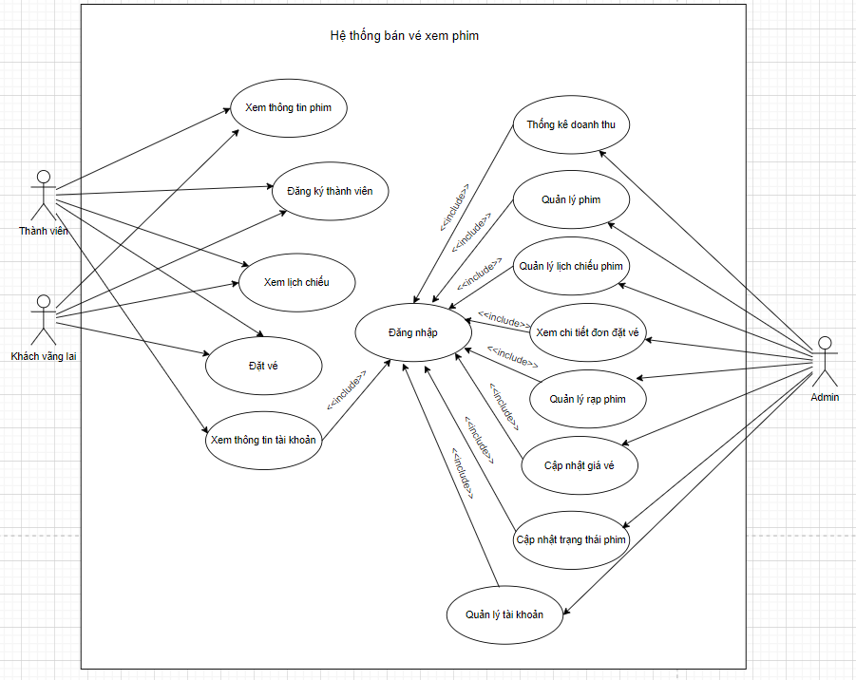

Hình 1. Biểu đồ use case tổng quát

* + 1. Use case quản lý lịch chiếu phim

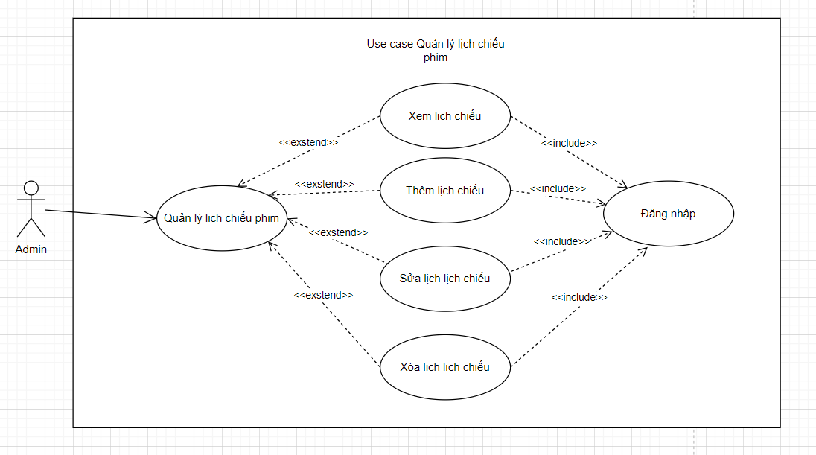

Hình 2. Use case quản lý lịch chiểu

* **Mục đích:** Admin có thể xem danh sách, thêm, sửa, xóa lich chiếu trong hệ thống
* **Tác nhân:** Admin
* **Điều kiện**: Đăng nhập hệ thống bằng tài khoản admin
* **Dòng sự kiện:**

|  |  |
| --- | --- |
| Xem lịch chiếu | + Admin sau khi đăng nhập chọn chức năng Quản Lý Lịch chiếu  +Hệ thống hiển thị ra danh sách lịch chiếu đang có trong hệ thống |
| Thêm mới lịch chiếu | + Admin chọn chức năng thêm mới lịch chiếu  +Hệ thống hiển thị form thêm lịch chiếu  +Admin điền thông tin cho lịch chiếu  +Admin nhấn nút Thêm, hệ thống sẽ kiểm tra tính hợp lệ của các trường thông tin lịch chiếu:   * Nếu hợp lệ, hệ thống sẽ lưu thông tin lịch chiếu vào csdl. * Ngược lại, hệ thống yêu cầu nhập lại thông tin |
| Sửa lịch chiếu | + Admin chọn chức năng Sửa của một lịch chiếu trong danh sách  +Hệ thống hiển thị form Sửa lịch chiếu, các thông tin của lịch chiếu sẽ được đưa vào các trường thông tin tương ứng trên form  +Admin nhập thông tin muốn sửa  +Admin nhấn nút Sửa, hệ thống sẽ kiểm tra tính hợp lệ của các trường thông tin lịch chiếu:   * Nếu hợp lệ, hệ thống sẽ lưu thông tin lịch chiếu vào csdl. * Ngược lại, hệ thống yêu cầu nhập lại thông tin   +Nếu hủy hệ thống sẽ bỏ qua thao tác sửa và dữ liệu không bị thay đổi. |
| Xóa lịch chiếu | +Admin chọn chức năng xóa của 1 lịch chiếu trong danh sách  +Hệ thống sẽ hiển thị ra 1 thông báo để xác nhận người dùng có muốn xóa hay không  +Admin nhấn Ok thì lịch chiếu sẽ được xóa khỏi csdl, ngược lại thì sẽ bỏ qua thao tác xóa và lịch chiếu sẽ không xóa khỏi csdl |

* + 1. Use case quản lý phim

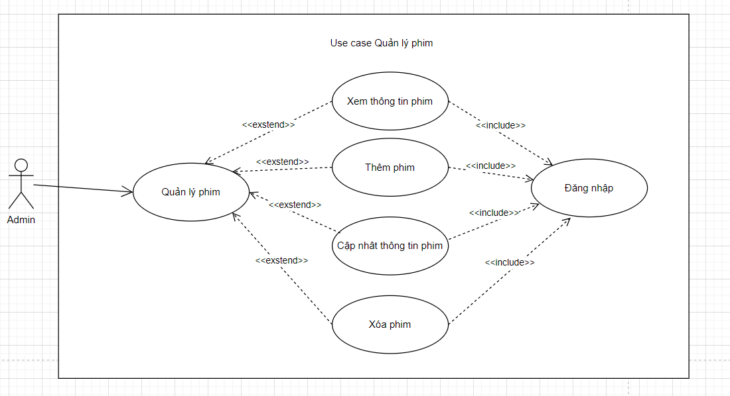

Hình 3. Use case quản lý phim

* **Mục đích:** Admin có thể xem danh sách, thêm, sửa, xóa phim trong hệ thống
* **Tác nhân:** Admin
* **Điều kiện:** Đăng nhập hệ thống bằng tài khoản admin
* **Dòng sự kiện:**

|  |  |
| --- | --- |
| Xem thông tin phim | + Admin sau khi đăng nhập chọn chức năng Quản Lý Phim  +Hệ thống hiển thị ra danh sách phim đang có trong hệ thống |
| Thêm mới phim | + Admin chọn chức năng thêm mới phim  +Hệ thống hiển thị form thêm phim  +Admin điền thông tin cho phim  +Admin nhấn nút Thêm, hệ thống sẽ kiểm tra tính hợp lệ của các trường thông tin phim:   * Nếu hợp lệ, hệ thống sẽ lưu thông tin phim vào csdl. * Ngược lại, hệ thống yêu cầu nhập lại thông tin |
| Sửa phim | + Admin chọn chức năng Sửa của một bộ phim  +Hệ thống hiển thị form Sửa phim, các thông tin của phim sẽ được đưa vào các trường thông tin tương ứng trên form  +Admin nhập thông tin muốn sửa  +Admin nhấn nút Sửa, hệ thống sẽ kiểm tra tính hợp lệ của các trường thông tin phim:   * Nếu hợp lệ, hệ thống sẽ lưu thông tin phim vào csdl. * Ngược lại, hệ thống yêu cầu nhập lại thông tin   +Nếu hủy hệ thống sẽ bỏ qua thao tác sửa và dữ liệu không bị thay đổi. |
| Xóa phim | +Admin chọn chức năng xóa của 1 bộ phim trong danh sách  +Hệ thống sẽ hiển thị ra 1 thông báo để xác nhận người dùng có muốn xóa hay không  +Admin nhấn Ok thì phim sẽ được xóa khỏi csdl, ngược lại thì sẽ bỏ qua thao tác xóa và phim sẽ không xóa khỏi csdl |

* + 1. Use case quản lý rạp phim

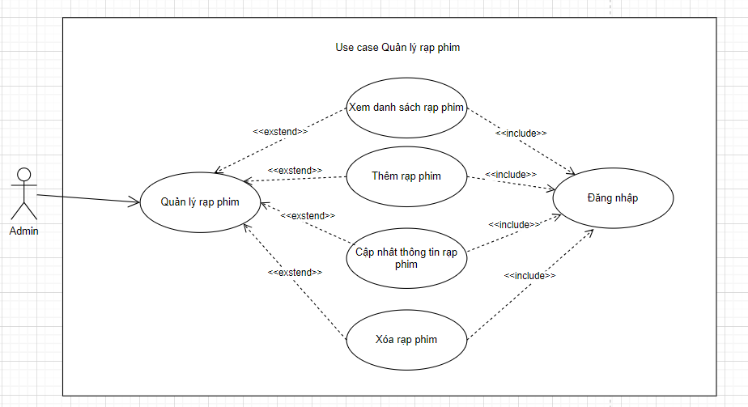

Hình 4. Use case quản lý rạp phim

* **Mục đích:** Admin có thể xem danh sách, thêm, sửa, xóa rạp phim trong hệ thống
* **Tác nhân:** Admin
* **Điều kiện:** Đăng nhập hệ thống bằng tài khoản admin
* **Dòng sự kiện:**

|  |  |
| --- | --- |
| Xem danh sách rạp phim | + Admin sau khi đăng nhập chọn chức năng Quản Lý Rạp Phim  +Hệ thống hiển thị ra danh sách rạp phim đang có trong hệ thống |
| Thêm mới rạp phim | + Admin chọn chức năng thêm mới rạp phim  +Hệ thống hiển thị form thêm rạp phim  +Admin điền thông tin cho rạp phim  +Admin nhấn nút Thêm, hệ thống sẽ kiểm tra tính hợp lệ của các trường thông tin phim:   * Nếu hợp lệ, hệ thống sẽ lưu thông tin rạp phim vào csdl. * Ngược lại, hệ thống yêu cầu nhập lại thông tin |
| Sửa rạp phim | + Admin chọn chức năng Sửa của một bộ phim  +Hệ thống hiển thị form Sửa rạp phim, các thông tin của phim sẽ được đưa vào các trường thông tin tương ứng trên form  +Admin nhập thông tin muốn sửa  +Admin nhấn nút Sửa, hệ thống sẽ kiểm tra tính hợp lệ của các trường thông tin rạp phim:   * Nếu hợp lệ, hệ thống sẽ lưu thông tin rạp phim vào csdl. * Ngược lại, hệ thống yêu cầu nhập lại thông tin   +Nếu hủy hệ thống sẽ bỏ qua thao tác sửa và dữ liệu không bị thay đổi. |
| Xóa rạp phim | +Admin chọn chức năng xóa của 1 rạp phim trong danh sách  +Hệ thống sẽ hiển thị ra 1 thông báo để xác nhận người dùng có muốn xóa hay không  +Admin nhấn Ok thì rạp phim sẽ được xóa khỏi csdl, ngược lại thì sẽ bỏ qua thao tác xóa và rạp phim sẽ không xóa khỏi csdl |

* + 1. Use case quản lý tài khoản

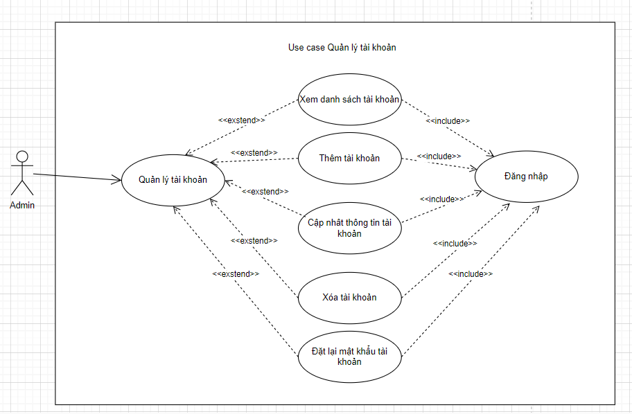

Hình 5. Use case quản lý tài khoản

* **Mục đích:** Admin có thể xem danh sách, thêm, sửa, xóa, đặt lại thông tin tài khoản trong hệ thống
* **Tác nhân:** Admin
* **Điều kiện:** Đăng nhập hệ thống bằng tài khoản admin
* **Dòng sự kiện:**

|  |  |
| --- | --- |
| Xem danh sách tài khoản | + Admin sau khi đăng nhập chọn chức năng Quản Lý Tài khoản  +Hệ thống hiển thị ra danh sách tài khoản đang có trong hệ thống |
| Thêm mới tài khoản | + Admin chọn chức năng thêm mới tài khoản  +Hệ thống hiển thị form thêm mới tài khoản  +Admin điền thông tin cho tài khoản  +Admin nhấn nút Thêm, hệ thống sẽ kiểm tra tính hợp lệ của các trường thông tin tài khoản:   * Nếu hợp lệ, hệ thống sẽ lưu thông tin tài khoản vào csdl. * Ngược lại, hệ thống thông báo thêm không thành công |
| Cập nhật thông tin tài khoản | + Admin chọn chức năng Sửa của một tài khoản  +Hệ thống hiển thị form cập nhật thông tin, các thông tin của phim sẽ được đưa vào các trường thông tin tương ứng trên form  +Admin nhập thông tin muốn sửa  +Admin nhấn nút Sửa, hệ thống sẽ kiểm tra tính hợp lệ của các trường thông tin phim:   * Nếu hợp lệ, hệ thống sẽ lưu thông tin rạp phim vào csdl. * Ngược lại, hệ thống thông báo cập nhật không thành công   +Nếu hủy hệ thống sẽ bỏ qua thao tác sửa và dữ liệu không bị thay đổi. |
| Xóa tài khoản | +Admin chọn chức năng xóa của 1 tài khoản trong danh sách  +Hệ thống sẽ hiển thị ra 1 thông báo để xác nhận người dùng có muốn xóa hay không  +Admin nhấn Ok thì tài khoản sẽ được xóa khỏi csdl, ngược lại thì sẽ bỏ qua thao tác xóa và phim sẽ không xóa khỏi csdl |
| Đặt lại mật khẩu tài khoản | +Admin chọn chức năng đặt lại mật khẩu của 1 tài khoản trong danh sách  +Hệ thống sẽ hiển thị ra form để nhập mật khẩu  +Admin nhấn Ok thì tài khoản sẽ được đặt lại mật khẩu và lưu vào csdl, ngược lại thì sẽ bỏ qua thao tác đặt lại mật khẩu và tài khoản sẽ giữ mật khẩu cũ. |

* + 1. Use case Admin

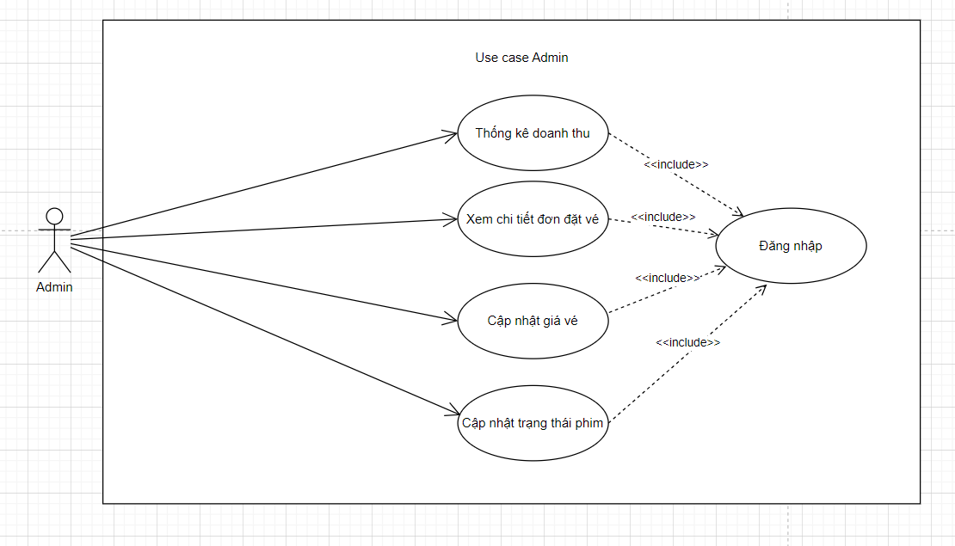

Hình 6. Use case admin

* + 1. Use case xem thông tin tài khoản

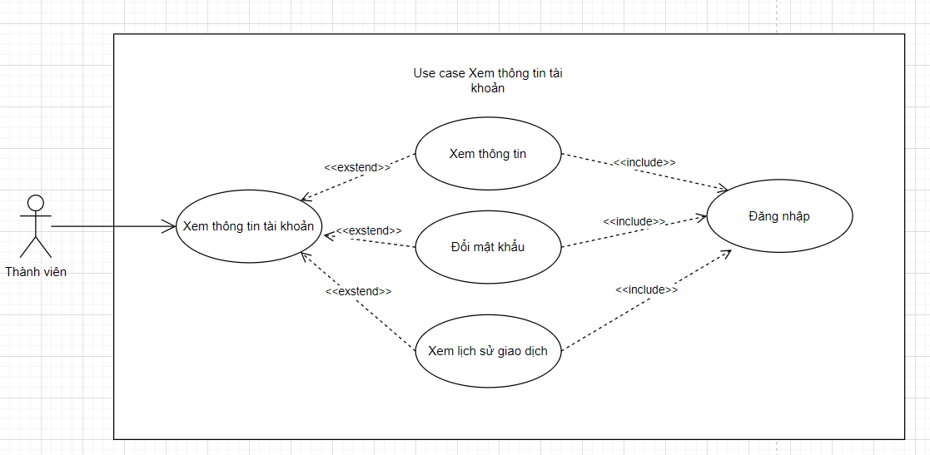

Hình 7. Use case xem thông tin tài khoản

* + 1. Use case Đặt vé

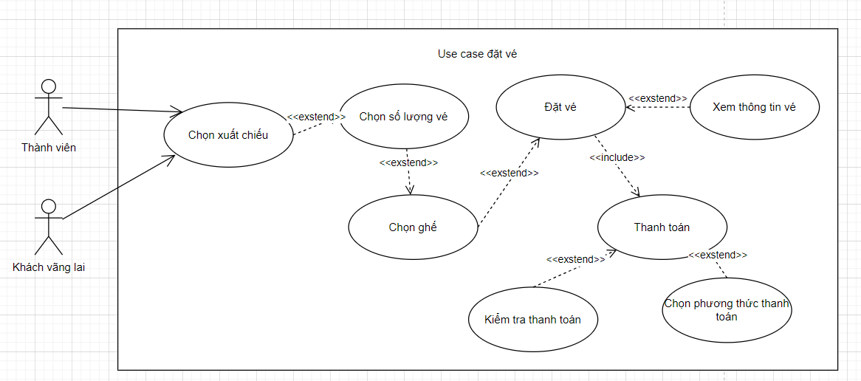

Hình 8. Use case đặt vé

* + 1. Use case Thành viên và khách vãng lai

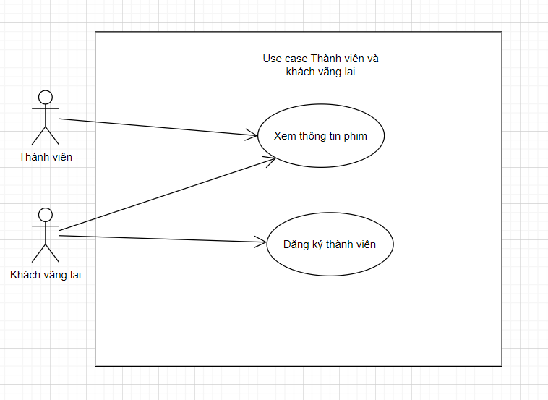

Hình 9. Use case thành viên cà khách vãng lai

* 1. Mô hình Cơ sở dữ liệu quan hệ

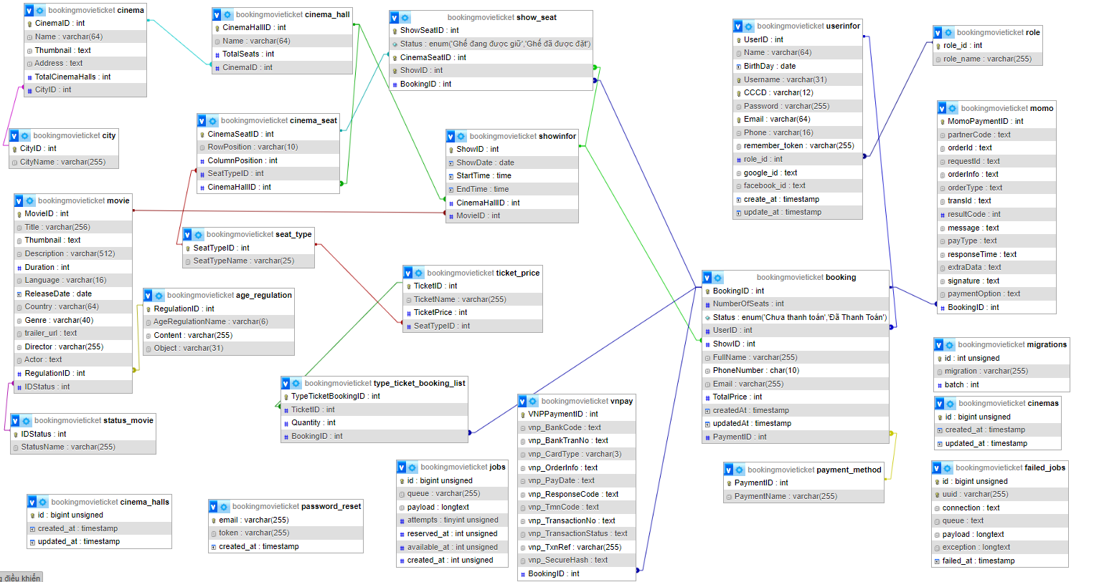

Hình 10. Mô hình cơ sở dữ liệu

**Danh sách đối tượng của hệ thống**

|  |  |  |
| --- | --- | --- |
| STT | Tên đối tượng | Thuộc tính |
| 1 | Age_regulation | RegulationID, AgeRegulationName, Content, Object |
| 2 | Booking | BookingID, NumberOfSeats, Status, UserID, ShowID, FullName, PhoneNumber, Email, TotalPrice, createdAt, updatedAt, PaymentID |
| 3 | Cinema | CinemaID, Name, Thumbnail, Address, TotalCinemaHalls, CityID |
| 4 | Cinemas | Id, created_at, updated_at |
| 5 | Cinema_Hall | CinemaHallID, Name, TotalSeat, CinemaID |
| 6 | Cinemas_Halls | Id, created_at, updated_at |
| 7 | Cinema_Seat | CinemaSeatID, RowPosition, ColumnPosition, SeatTypeID, CinemaHallID |
| 8 | City | CityID, CityName |
| 9 | Failed_Jobs | Id, uuid, connection, queue, payload, exception, failed_at |
| 10 | Jobs | Id, queue, payload, attempts, reserved_at, available_at, created_at |
| 11 | Migrations | Id, migration, batch |
| 12 | Momo | MomoPaymentID, partnerCode, orderId, requestId, orderInfo, orderType, transId, resultCode, message, payType, responseTime, extraData, signature, paymentOption, BookingID |
| 13 | Movie | MovieID, Tiltle, Thumbnail, Description, Duration, Language, ReleaseDate, Country, Genre, trailer_url, Director, Actor, RegulationID, IDStatus |
| 14 | Password_Reset | Email, token, created_at |
| 15 | Payment_Method | PaymentID, PaymentName |
| 16 | Role | Role_id, role_name |
| 17 | Seat_Type | SeatTypeID, SeatTypeName |
| 18 | ShowInfor | ShowID, ShowDatem StartTime, EndTime, CinemaHallID, MovieID |
| 19 | Show_Seat | ShowSeatID, Status, CinemaSeatID, ShowID, BookingID |
| 20 | Status_Movie | IDStatus, StatusName |
| 21 | Ticket_Price | TicketID, TicketName, TicketPrice, SeatTypeID |
| 22 | Type_Ticket_Booking_List | TypeTicketBookingID, TicketID, Quantity, BookingID |
| 23 | Userinfor | UserID, Name, BirthDay, Username, CCCD, Password, Email, Phone , remember_token, role_id, google_id, facebook_id, create_at, update_at |
| 24 | vnpay | VNPPaymentID, vnp_BankCode, vnp_BankTranNo, vnp_CardType, vnp_OrderInfor, vnp_PayDate, vnp_ResponseCode, vnp_TmnCode, vnp_TransactionNo, vnp_TransactionStatus, vnp_TxnRef, vnp_SecureHash, BookingID |

Bảng 2. Danh sách các đối tượng của hệ thống

* 1. Ứng dụng task scheduling, job queue và larasocket trong laravel
     1. Ứng dụng task scheduling

1. Định nghĩa:

Task Scheduling (Lập lịch tác vụ) là một tính năng trong framework Laravel cho phép bạn tự động thực hiện các tác vụ trong ứng dụng theo một lịch trình được định trước. Điều này giúp tăng cường hiệu suất và đảm bảo rằng các tác vụ được thực hiện đúng thời gian, giảm thiểu tối đa các sự cố và tránh tình trạng quá tải cho hệ thống.

Với Task Scheduling, bạn có thể dễ dàng định lịch các tác vụ như gửi email hàng ngày, xóa các bản ghi cũ, cập nhật dữ liệu từ các nguồn bên ngoài và nhiều hơn nữa. Laravel cung cấp một cú pháp đơn giản để định nghĩa các tác vụ và lịch trình chúng, đảm bảo rằng các tác vụ được thực hiện đúng thời gian và đúng cách.

1. Mô tả ứng dụng task scheduling cho việc xóa những yêu cầu reset mật khẩu quá hạn:

Task Scheduling này sẽ lập lịch tác vụ lập lại 20 phút mỗi lần để kiểm tra những yêu cầu đặt lại mật khẩu có thời gian yêu cầu vượt quá 20 phút thì sẽ được xóa trong cơ sở dữ liệu.

* + 1. Ứng dụng socket

1. Định nghĩa:

Socket.io là một thư viện JavaScript cho phép giao tiếp hai chiều giữa client và server trong thời gian thực thông qua các sự kiện và tin nhắn. Trong Laravel, chúng ta có thể sử dụng Socket.io để xây dựng các ứng dụng thời gian thực trên nền tảng PHP.

Laravel WebSockets là một package cho phép tạo kết nối websocket giữa client và server để gửi và nhận các tin nhắn trong thời gian thực. Laravel WebSockets sử dụng Socket.io như là một cơ chế để xử lý các sự kiện và tin nhắn giữa client và server.

Với sử dụng Socket.io trong Laravel, chúng ta có thể xây dựng các ứng dụng thời gian thực như chat, thông báo thời gian thực và các ứng dụng khác trên nền tảng PHP một cách dễ dàng và hiệu quả.

1. Ứng dụng socket trong việc hiển thị real time ghế đã đặt:

Larasocket sẽ giúp các khách hàng nhận được phản hồi và hiển thị ghế mà khách hàng khác đã đặt mới nhất mà không cần phải tải lại trang, điều này giúp người dùng tăng trải nghiệm trong việc đặt ghế và nhận được phản hồi mới nhất của các ghế đã đặt để khách hàng có thể đặt ghế nhanh chóng mà không phải mất nhiều thời gian.

* + 1. Ứng dụng job queue

1. Định nghĩa:

Job trong Laravel là một cơ chế xử lý các tác vụ bất đồng bộ (asynchronous tasks) trong ứng dụng Laravel. Điều này cho phép ứng dụng của bạn có thể xử lý các tác vụ lớn hoặc tác vụ tốn nhiều thời gian mà không làm gián đoạn hoạt động của ứng dụng.

Một job trong Laravel được định nghĩa trong một class riêng biệt, bao gồm các thông tin về công việc cần thực hiện, ví dụ như tên, dữ liệu cần xử lý và các tùy chọn khác. Sau đó, bạn có thể sử dụng phương thức dispatch() hoặc dispatchNow() của lớp Job để gửi một công việc bất đồng bộ tới hàng đợi (queue) để xử lý.

Queue trong Laravel là một công cụ mạnh mẽ giúp xử lý các tác vụ phức tạp của ứng dụng một cách dễ dàng và hiệu quả. Chúng ta có thể đưa các tác vụ vào hàng đợi để xử lý ở sau, giúp giảm thiểu thời gian phản hồi và tăng tốc độ xử lý của ứng dụng. Trên cơ sở đó, chúng ta sẽ tìm hiểu cách sử dụng và cấu hình Queue trong Laravel để xử lý các tác vụ một cách nhanh chóng và hiệu quả hơn.

1. Ứng dụng job queue trong việc giữ vé

Khi một khách hàng đặt vé xem phim hệ thống sẽ lưu thông tin đặt vé của khách hàng vào cơ sở dữ liệu, điều này cũng có nghĩa nếu khách hàng chưa thanh toán thì các ghế đã đặt trong đơn đặt vé sẽ tồn tại vĩnh viễn và không được xóa, nó sẽ tạo nên lỗi và khiến khách hàng khác không thể đặt những ghế trong đơn đặt vé đó. Để khắc phục lỗi này chúng ta áp dụng job queue vào quy trình đặt vé, mỗi khách hàng khi đặt vé thì những vé đó chỉ được giữ trong 2 phút, sau 2 phút nếu đơn đặt vé đó chưa thanh toán thì hệ thống sẽ quét những thông tin liên quan đến đơn đặt vé đó và xóa chúng đi.

1. GIAO DIỆN WEBSITE
   1. Giao diện người dùng
      1. Trang chủ

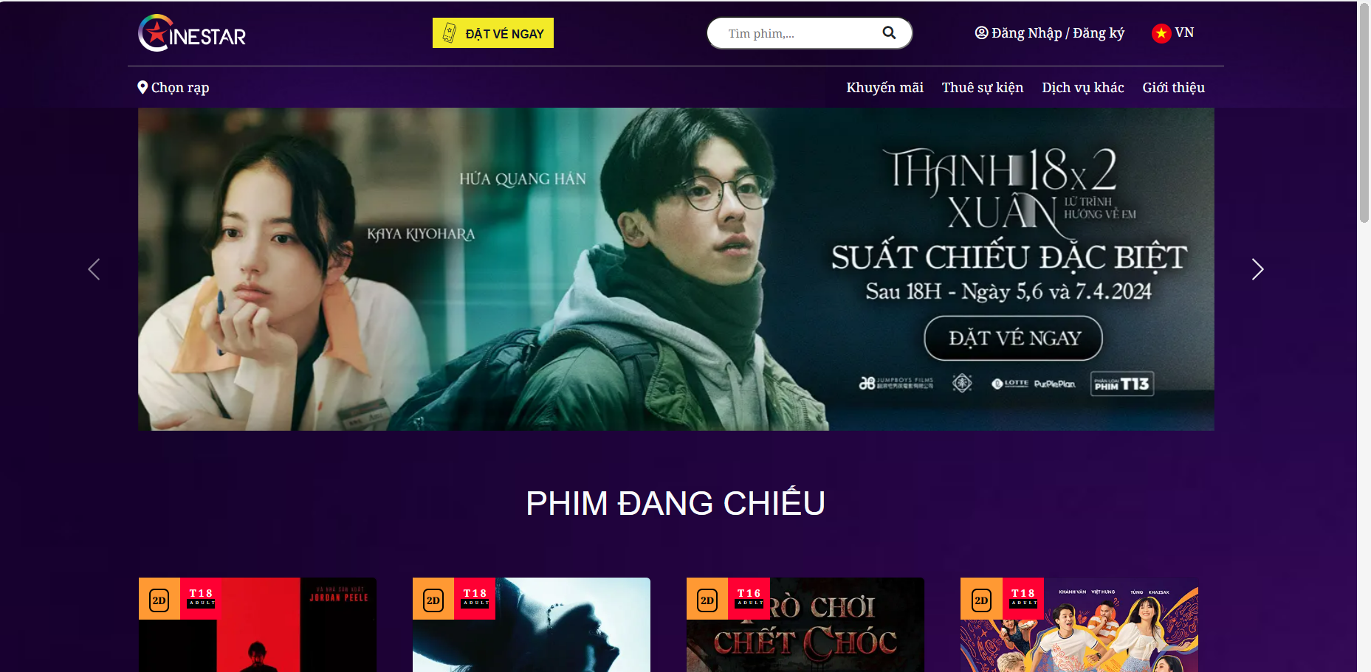

Hình 11. Giao diện trang chủ

* + 1. Trang chi tiết phim

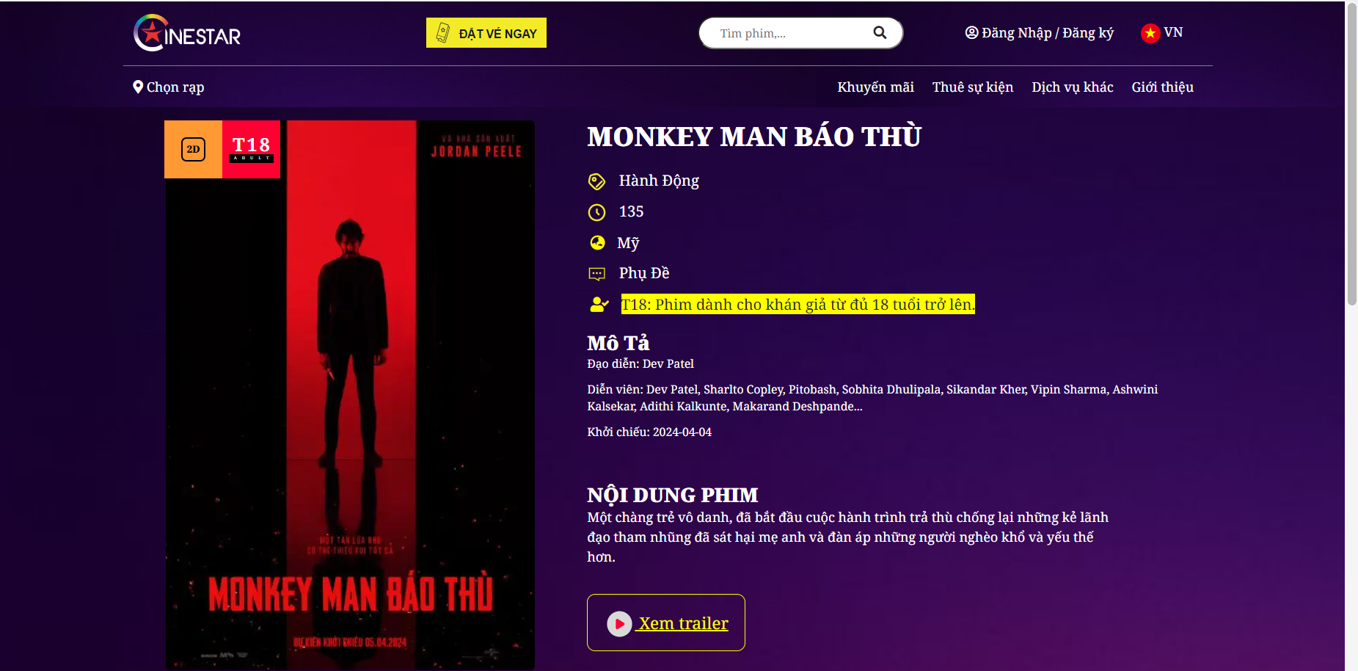

Hình 12.Giao diện trang chi tiết phim

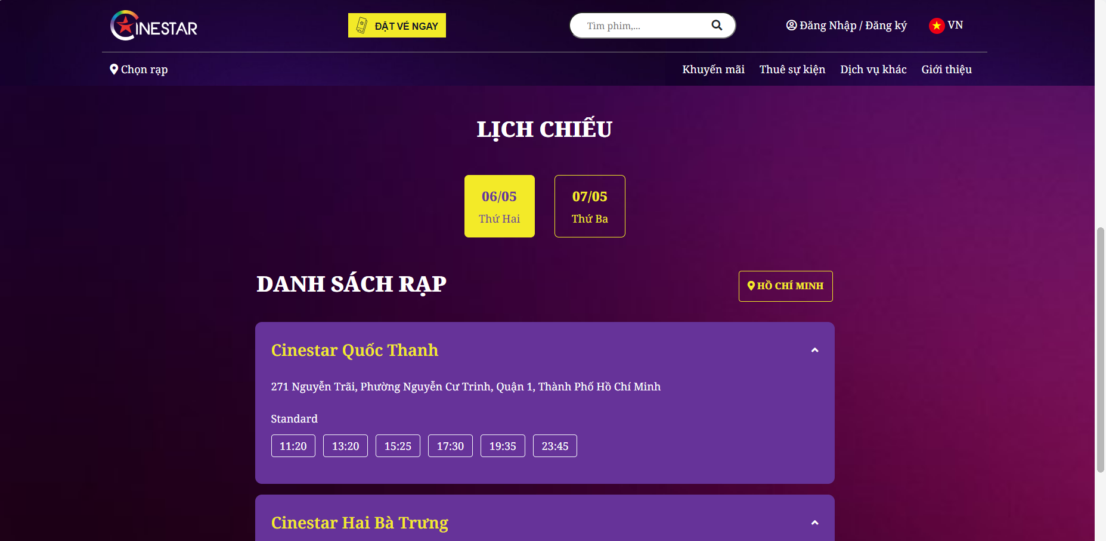

Hình 13. Giao diện lịch chiếu khi xem thông tin phim

* + 1. Đăng nhập, đăng ký, quên mật khẩu

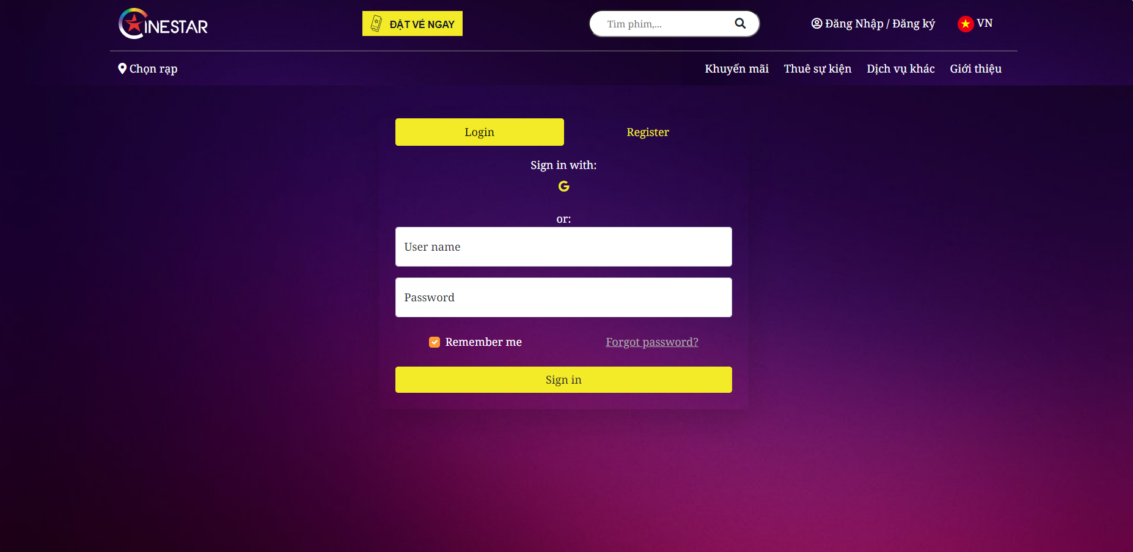

Hình 14. Giao diện đăng nhập

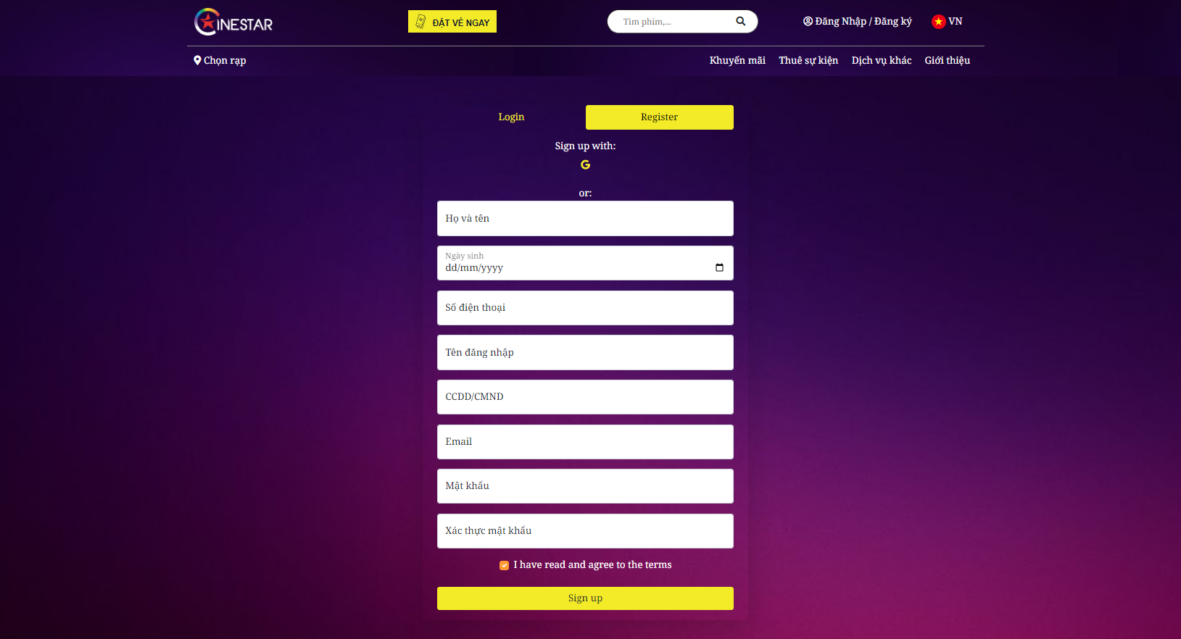

Hình 15. Giao diện đăng ký

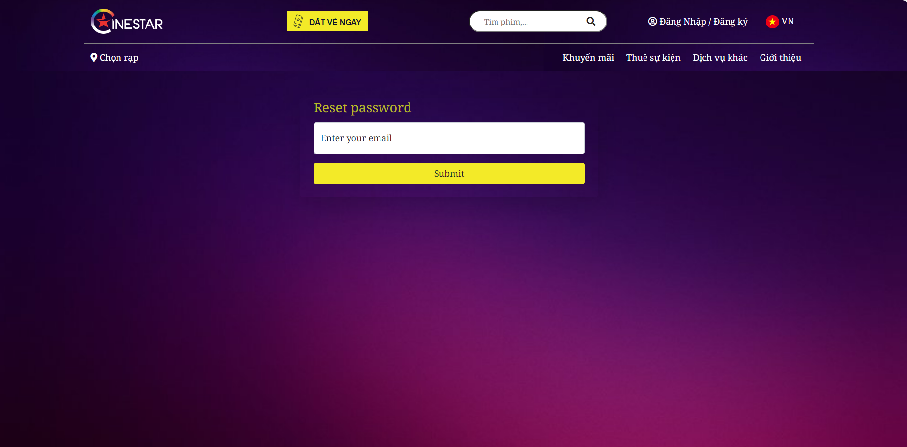

Hình 16. Giao diện quên mật khẩu

* + 1. Xem lịch chiếu theo rạp

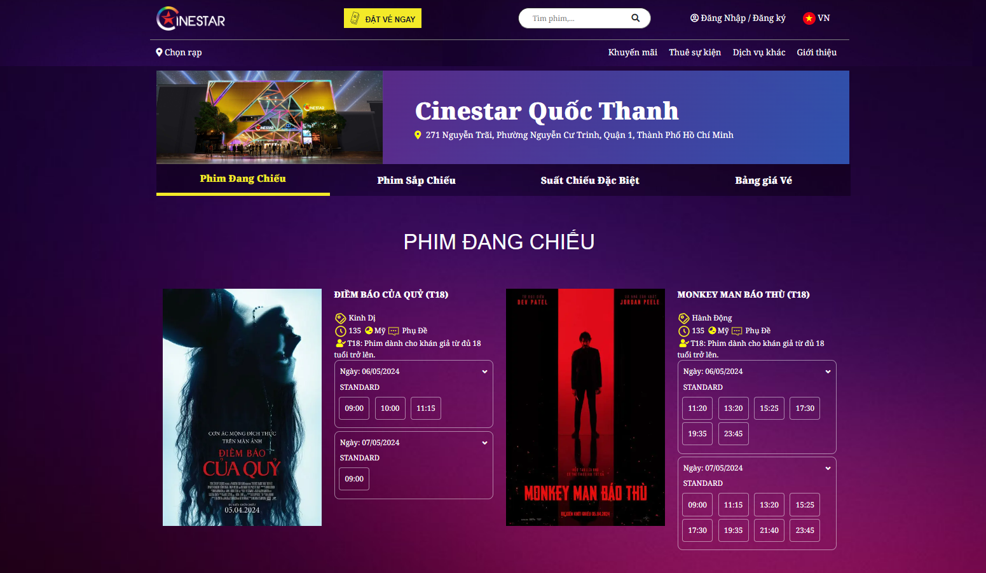

Hình 17. Giao diện xem lịch chiếu theo rạp

* + 1. Giao diện đặt vé

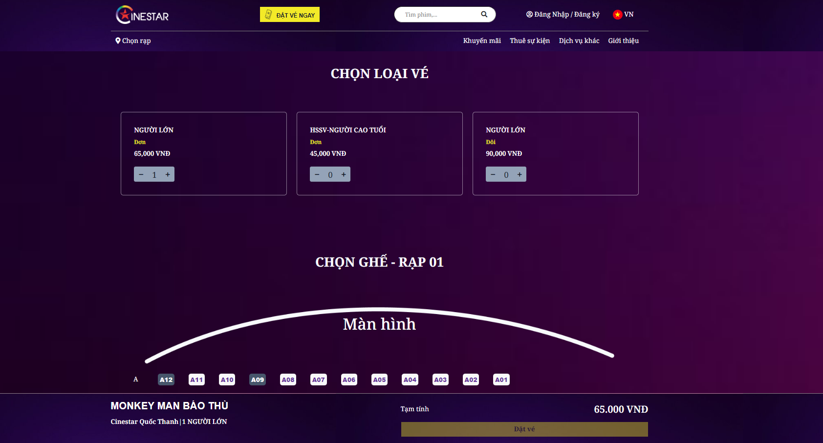

Hình 18. Giao diện chọn loại vé và số lượng

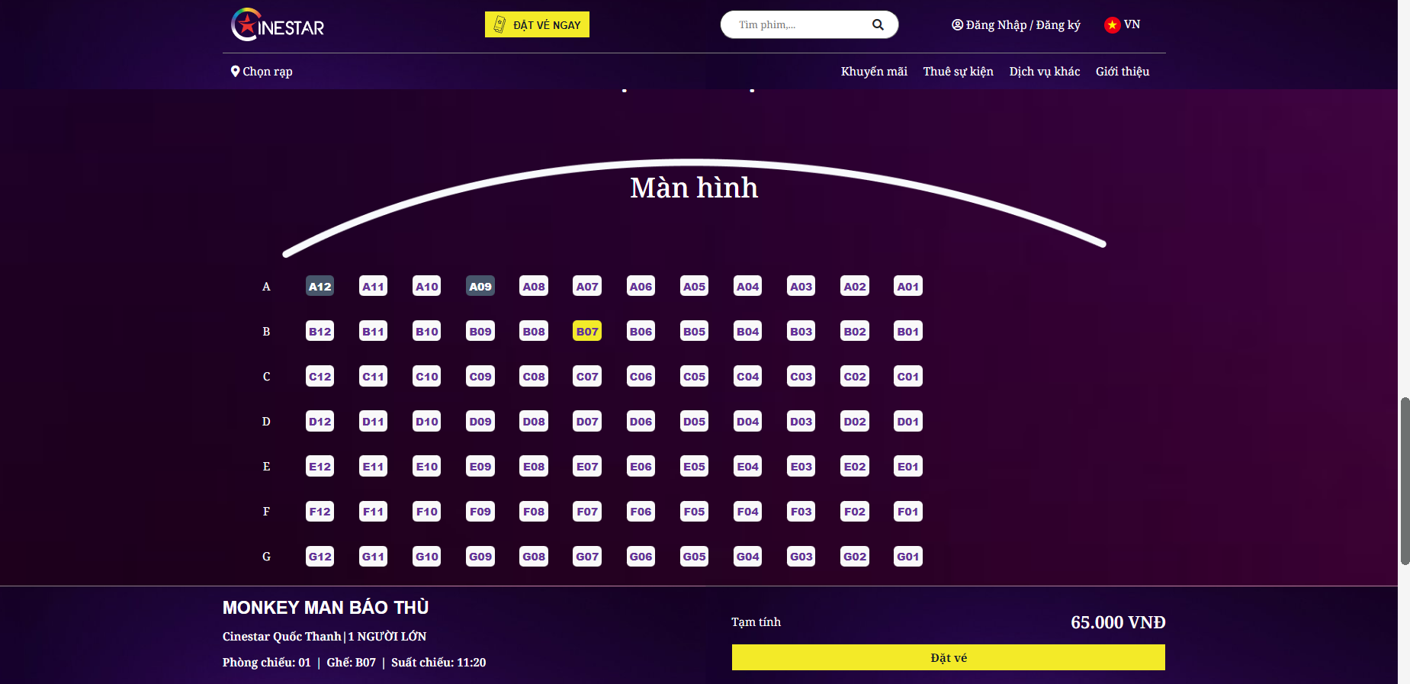

Hình 19. Giao diện chọn ghế

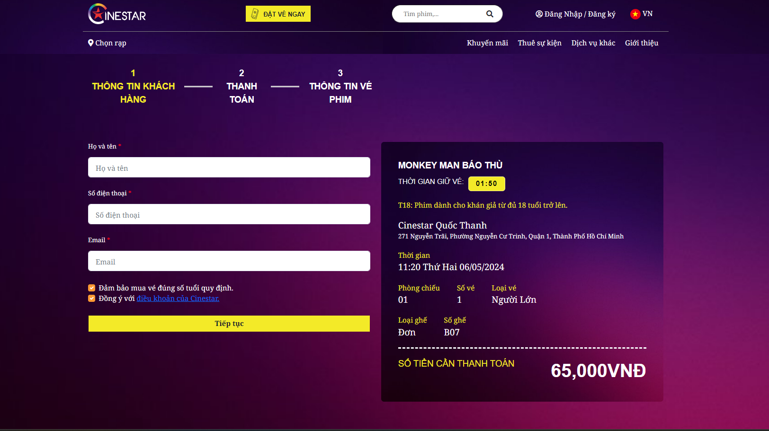

Hình 20. Giao diện nhập thông tin khách hàng

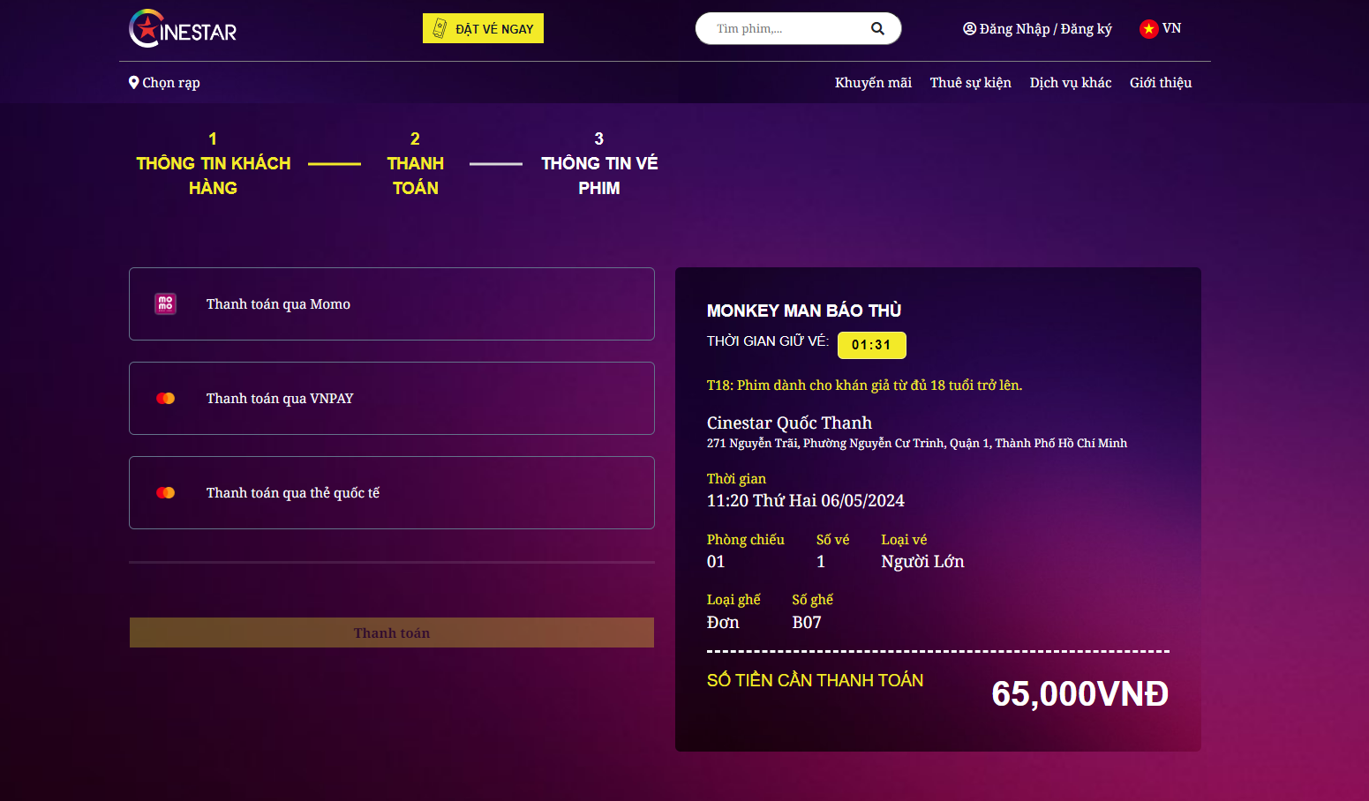

Hình 21. Giao diện chọn phương thức thanh toán

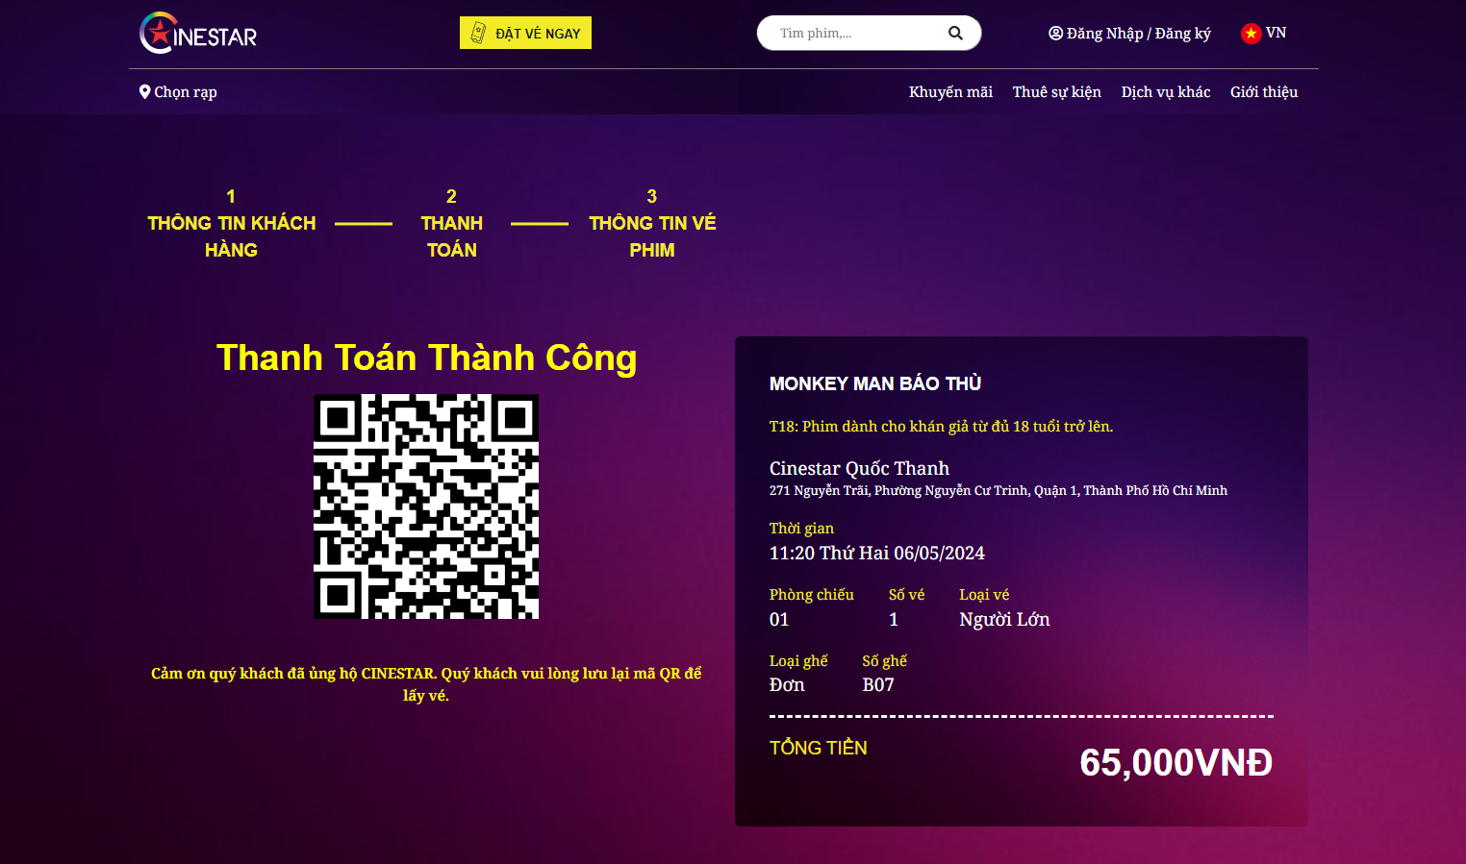

Hình 22. Giao diện thông tin vé

* 1. Giao diện admin
     1. Đăng nhập

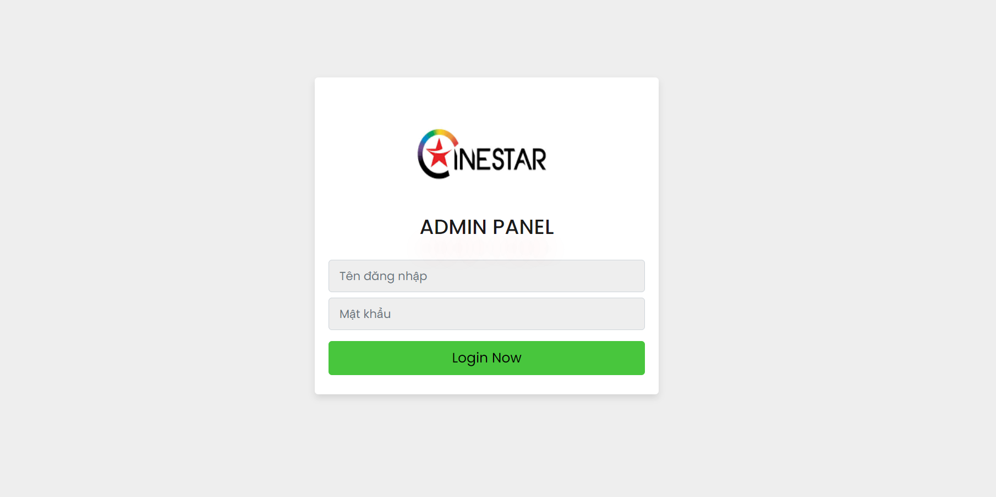

Hình 23. Giao diện đăng nhập vào trang admin

* + 1. Giao diện chính

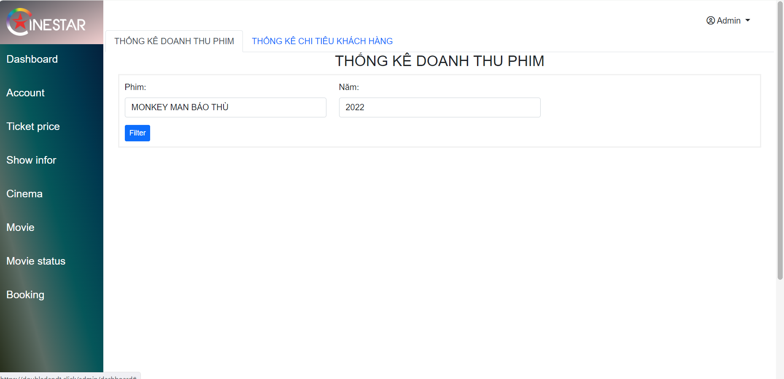

Hình 24. Giao diện chính

* + 1. Trang quản lý phim

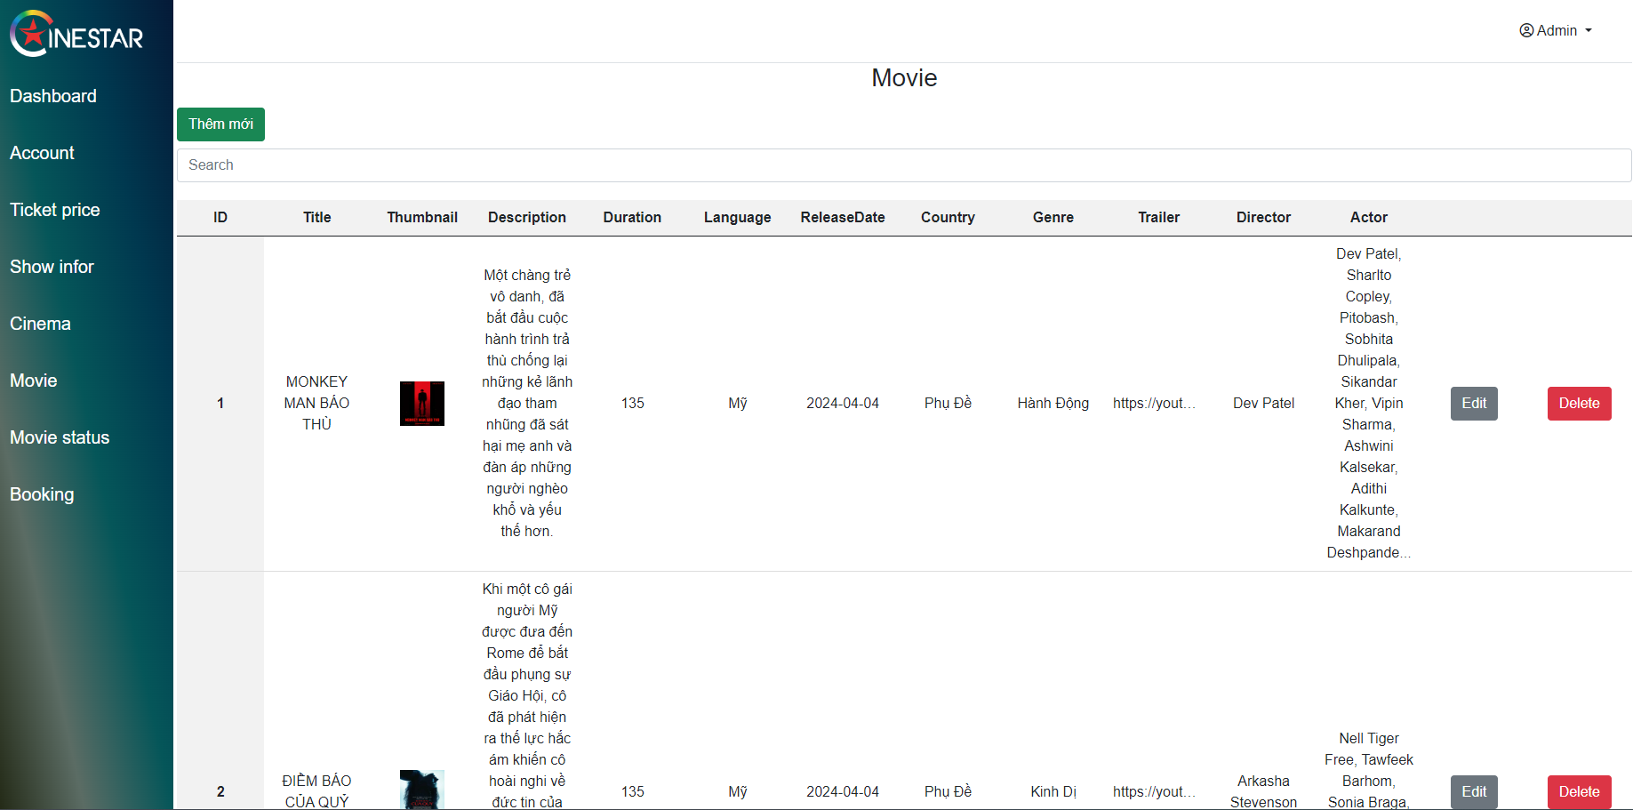

Hình 25. Giao diện quản lý phim

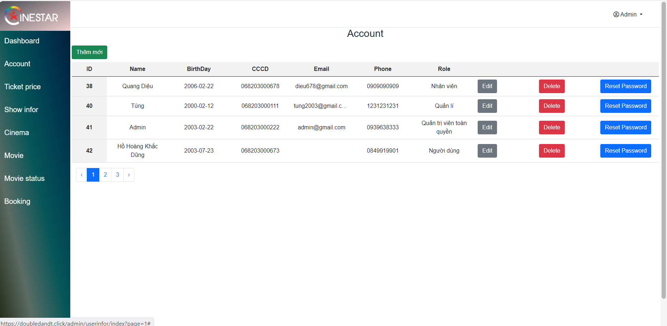

Hình 26. Giao diện quản lý tài khoản

1. KẾT LUẬN
   1. Kết quả đạt được của đề tài

* Hoàn thành một số chức năng cơ bản của website.
* Xây dựng website giúp cho người dùng có thể xem thông tin nhanh hơn và tiết kiệm thời gian hơn.
* Thông tin được trình bày 1 cách rõ ràng.
  1. Hạn chế của đề tài

Một số chức năng còn nhiều hạn chế.

Chưa thực sự xử lý được việc nhập nhiều thông tin trong một lần cập nhật các thông tin.

* 1. Hướng phát triển của đề tài

Đề tài này có thể phát triển theo các hướng như sau:

* Cho phép người quản trị và người dùng có thể bình luận, chat trực tuyển.
* Phát triển thêm đa ngôn ngữ dễ dàng cho người sử dụng.

**BẢNG PHÂN CÔNG**

|  |  |  |  |
| --- | --- | --- | --- |
| **Mssv** | **Họ Tên** | **Các chức năng** | **Tỷ lệ đóng góp** |
| 2001215661 | **Hồ Hoàng Khắc Dũng** | Thiết kế database, xây dựng layout client side, Danh mục phim, Chi tiết phim, Đặt vé – Thanh toán, Thông tin người dùng (cập nhật mật khẩu, cập nhật thông tin cá nhân, lịch sử đặt vé). | **100%** |
| 2001215657 | **Bồ Quang Diệu** | Đăng nhập, đăng ký, reset mật khẩu, chức năng quản lý (tài khoản, phim, rạp phim, thống kê doanh thu) | **100%** |
| 2001216286 | **Hồ Ngọc Tùng** | Xây dựng layout admin side, tìm kiếm phim, chức năng quản lý (đặt vé, trạng thái phim, lịch chiếu, giá vé), xây dựng database và nhập liệu,. | **100%** |

Bảng 4. Bảng phân công công việc